重庆医科大学附属康复医院

配电设备维护保养服务需求

一、项目概况
对重庆医科大学附属康复医院（大渡口院区一期）配电设备进行维护保养，包含全院（一期）高低压配电设备维护保养和预防性试验，操作工具的检测，对医院工作人员的培训和日常巡查等工作。
我院供电方式为双电源供电；第一电源由10kV滕王阁1#开闭所965#间隔供电；第二电源由10kV滕王阁1#开闭所972#间隔供电。供电容量为3760kVA。
原高压开关柜旁新增两台高压中置出线柜，新增高压柜施放两根WDZB-YJY23-8.7/15KV 3*120型电缆至新建1600kVA箱式变电站，箱变电缆连接采用WDZB-YJY23-8.7/15KV 3*120型电缆，高压中置出线柜连接采用WDZB-YJY23-8.7/15KV 3*95型电缆。
系统图如下：
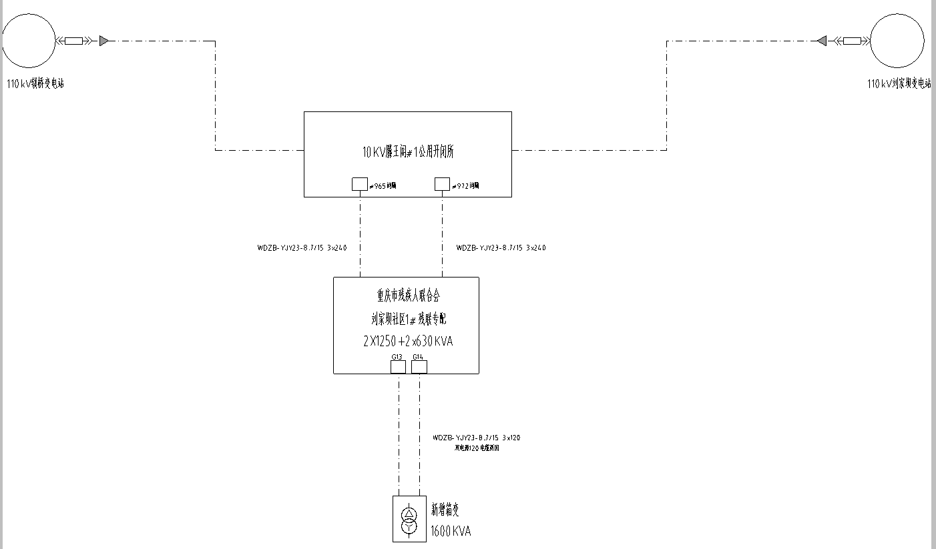
（一）维保线路
由10kV滕王阁1#开闭所出线柜下桩头到重庆医科大学附属康复医院高压配电室高压进线柜至全院各配电井（约20个）内配电箱进线端为止的有关高低压配电设施（含室外箱式变压器、自备发电机及配套设施，不含UPS配套设施），其中由10kV滕王阁1#开闭所出线柜下桩头到重庆医科大学附属康复医院高压配电室高压进线柜的两条高压电缆按需进行维保和按需年度预防性试验，自备发电机及配套设施按需进行维保。
（二）设备概况
1.高低压配电设备清单如下(包含但不限于）：
设备名称 | 计量单位 | 数量
高压电缆（由10kV滕王阁1#开闭所#965间隔到重庆医科大学附属康复医院高压配电室） | 根 | 1
高压电缆（由10kV滕王阁1#开闭所#972间隔到重庆医科大学附属康复医院高压配电室） | 根 | 1
510KW柴油发电机组 | 套 | 1
干式变压器SCB13-1250/10-1250kVA | 台 | 2
干式变压器SCB13-630KVA | 台 | 2
中置式进线柜 | 台 | 2
专用计量柜 | 台 | 2
母线PT柜 | 台 | 2
中置式出线柜 | 台 | 2
中置式隔离柜 | 台 | 1
分段联络断路器柜 | 台 | 1
低压双电源切换柜GCS型 | 台 | 1
高压出线柜KYN28-12型 | 台 | 2
低压出线柜GCS型 | 台 | 14
低压电容补偿柜 | 台 | 4
低压开关柜 | 台 | 9
特殊保护装置 变压器 | 套 | 2
特殊保护装置 柴油发电机 | 套 | 1
电容调试1KV以下 | 组 | 1
封闭母线1250A/4P | 米 | 6
高压电缆WDZB-YJV22-8.7/15-3X70 | 米 | 80
户内终端电缆头3*70型（冷缩型） | 套 | 8
高压电缆冷缩头 | 米 | 20
二次电缆KWP-0.45-4*2.5 | 米 | 20
二次电缆KWP-0.45-8*2.5 | 米 | 20
二次电缆KWP-0.45-10*2.5
2.室外箱式变压器设备清单：
室外箱式变电站1600KVA | 台 | 1
高压中置出线柜KYN28-12 | 面 | 2
高压电缆WDZB-YJY23-8.7/15KV 3*95 | 米 | 30
高压电缆WDZB-YJY23-8.7/15KV 3*120 | 米 | 200
10kV冷缩户内终端FYNLS-10(15)70-120 3*95 | 套 | 4
10kV冷缩户内终端FYNLS-10(15)70-120 3*120 | 套 | 2
屏蔽型欧式电缆接头DWG-Ⅲ-15kV/630A 3*120 | 套 | 2
电流互感器LZZBJ9-10 400/5 -0.2S/10P10 10/10VA | 台 | 4
电流互感器LZZBJ9-10 400/5 -0.5S/10P10 10/10VA | 台 | 6
进线柜搭接母排 | 套 | 2
计量柜搭接铜排 | 套 | 2

二、服务地点
重庆市大渡口区钢城大道南段260号重庆医科大学附属康复医院（大渡口院区）

三、资格条件
（一）一般资格条件：
1.在中国境内注册，具备独立法人资格，具有有效的法人营业执照（副本）或事业单位法人证书（副本）或个体工商户营业执照或有效的自然人身份证明或社会团体法人登记证书。
2.参加采购活动前三年内，在经营活动中没有重大违法记录
3.具有良好的商业信誉和健全的财务会计制度
4.具有履行合同所必需的设备和专业技术能力
5.有依法缴纳税收和社会保障金的良好记录
（二）特定资格条件
1.具备在有效期内的安全生产许可证。
2.具备承装（修、试）电力设施许可证：承装类三级、承修类三级、承试类三级及以上资质。
3.具备电力工程施工总承包三级及以上资质或输变电工程专业承包叁级及以上资质。
注：以上所有证明材料的复印件须加盖供应商公章，原件备查。

四、服务需求
（一）日常定期检查维修、巡检服务
1.服务范围内所有设施设备日常定期检查、维修，包含但不限于现存在的故障处理与保养，符合国家与辖区电力行业管理部门的规定，保证供配电系统无故障安全运行。
2.针对配电室的实际运行情况，每半月至少一次对高、低压配电设备、线路巡视、夏季电气设备巡检、重大节假日巡检，如有缺陷，即刻进行修复处理，确保供电安全。
3.对专业性较强的隐患处理，需由服务方结合现场情况提交切实可靠的整改方案。除正常的元配件采购周期外，响应周期不能超过2天。
4.巡视要求：按规定检查变压器声响、测温装置、散热风机、接地线、电压指示、指示灯、绝缘子、避雷器、继电保护等各项设备设施，若发现故障必须配合院方时间，择期更换。
5.配合院方处理断路器进出车故障，低压出线电缆及后端故障。
6.定期不停电巡检。
7.每年为配电室内的配电设备提供两次清扫除尘检修服务，一次深度除尘检修服务在3月至4月，夏季用电高峰来临前停电进行；一次清扫除尘检修服务在10月带电进行。
巡检工作中涉及到的零部件更换，单价在500元以下（含500元）零配件的更换由供应商承担。
（二）年度预防性试验
1.严格按照电力设备预试规程《电力设备预防性试验规程》DL/T596-2021，每年进行一次预防性试验，并提供合格年检与供电公司认可的预防性试验检测报告，并根据试验报告进行电力设备的缺陷处理。在预防性检查测试中，向辖区供电部门办理高压停电报备的相关事宜。
试验主要包括但不限于：
（1）变压器电气特性试验：耐压前绝缘检测、耐压后绝缘检测、绕组直流电阻检测、绕组绝缘电阻检测、工频耐压检测、变比检测、油质检测等；
（2）高压配电柜电气特性试验：工频耐压检测、绝缘检测、接触电阻检测、PT并列装置动作试验检测等；
（3）高压电缆试验：耐压前绝缘检测、耐压后绝缘检测、直流耐压检测等；
（4）避雷器试验：耐压绝缘检测、工频耐压检测、泄露电流检测；
（5）接地网：地阻检测；
（6）继电保护装置试验：二次回路绝缘电阻测试、电流Ⅰ段速断、电流Ⅲ段过负、继电保护功能校验等试验；
（7）电压互感器试验：绕组绝缘电阻测试、交流耐压试验等；
（8）电流互感器试验：绕组及末屏绝缘电阻测试、交流耐压试验；

（9）真空断路器试验：绝缘电阻测试、交流耐压试验、回路电阻测试等试验；
（10）母线试验：绝缘电阻测试、交流耐压试验等
（11）双电源进线电缆试验：绝缘电阻测试、交流耐压试验等（按需）
2.绝缘工具检测
按国家要求，每年对配电室内绝缘靴、绝缘手套、电容式验电器、绝缘胶垫、接地棒等安全工具进行工频耐压试验等检测，并出具检测报告。
3.预试工作后7个日历天后，向院方提供正式检验报告存档备案，并及时消除在预试中发现的设备故障隐患。
4.检查柴油发电机与各个配电系统之间的切换与联络正常（启动、闭锁），确保应急电源能够正常启动。
年度预防性试验工作中涉及到的零部件更换，单价在500元以下（含500元）的零配件的更换由供应商承担。
（三）停电检修
1.每年至少一次停电检修，对电气设备进行维护保养，并出具维护保养记录提交给院方
2.停电检修内容包含但不限于：孔洞封堵、检测操作机构及回路、紧固螺栓、触头涂导电膏等等，以提高设备生命周期，保障供电的可靠性。
（四）应急抢修响应机制及双电源切换保障机制
1.服务期内，当医院出现无法立即恢复供电的电气故障时，服务方接到院方应急通知至现场总时间原则上不超过60分钟，周末节假日期间到达时间不超过120分钟，服务方应设有24小时固定应急服务电话。
2.瞬时性故障，例如负荷开关熔断器冲断等，人员到达现场后30-60分钟内恢复正常供电。
3.功能性故障，例如控制电源消失、有控制电源断路器不能电动储能/不能电动分合闸等，人员到达现场后45-120分钟内恢复正常供电。
4.短路性故障，例如电缆短路（不含电源进线侧）、变压器短路、避雷器互感器短路等造成关键元件损坏情况，人员到达现场后，尽快提出故障处理方案，6-12小时内恢复正常供电；
5.进线侧电源电缆故障，此类故障需到供电局办理相应工作票。人员到达现场后，1小时内提出解决方案，24小时内恢复正常供电。
6.如遇计划性停电双电源切换情况，根据供电部门下发的停电时间，提前派出技术人员执行双电源倒换及现场供电保障工作。
（五）培训服务
1.培训目的
为保障对医院配电室设备运行情况及时了解、掌控；第一时间消除故障隐患，同时为提高正常工作用电的可靠性，减少设备及人员安全事故的发生，确保配电设备处于良好的状态，每月对物业高低压配电值班人员进行相关安全操作及技术运行维护培训，做好培训记录，确保配电室的正常运行，保障医院电力供应稳定。
2.培训内容
序号 | 培训内容 | 备注
1 | 交接班工作内容及注意事项培训
2 | 倒闸操作安全操作规程培训
3 | 供电部门市电停送电程序及注意事项培训
4 | 检修、试验、维护安全操作规程培训
5 | 设备缺陷管理培训
6 | 巡视检查内容及管理培训
7 | 突发紧急事故应急处置培训
8 | 操作工具使用培训
9 | ➢消防器具使用培训
10 | 高压配电设备工作原理培训
 | ...............
3.应急演练
结合医院实际情况，协助医院制定突发事故应急演练脚本或计划性停电应急演练脚本，并协助医院完成演练工作。
五、安装维修、检测、试验执行标准
1.严格按照国家电力行业检修维护规程，对配电设备设施进行维护、试验、测试、检修、事故处理及巡视检查。
2.符合《中华人民共和国国家标准》GB50150-2016电气装置安装工程电气设备交接试验标准
3.符合DL/T596-2021电力设备预防性试验规程。
4.符合WS434-2013医院电力系统运行管理
5.符合GB50303-2015《建筑电气工程施工质量验收规范》
6.符合GB26860-2011《电力安全工作规程 发电厂和变电站电气部分》
7.服从《供电营业规则》（电力工业部令第8号）及渝价（1998）614号文对已运行的高压电力设施进行维护管理。
8.符合《中华人民共和国电力行业标准》DL/T715-2000
六、项目人员要求
1.项目负责人要求
（1）必须全面了解院方供配电系统，熟悉国家相关法律法规、行业规定及流程，严格按照院方管理要求执行维保服务。
（2）项目负责人具有二级及以上注册建造师证书（专业方向：机电工程）和电力工程师中级证书，至少承担过1次预防性项目的统筹工作。
（3）如有紧急事件，项目负责人必须2小时内抵达现场解决问题。
（4）项目负责人定期对高低压配电系统维保管理的所有资料进行核查、整理、归档、装订。
（5）根据公司管理模式，项目负责人定期为本公司日常维保人员提供现场培训，做好培训记录。
2.日常维保人员要求
服务方需安排至少2人持有电工证的专业巡检人员每月对配电设备进行1次巡视检查，其中至少1名巡检人员需持有高压电工证。
3.预防性试验人员要求
试验人员均需持证上岗，持证种类包含但不限于高压电工作业证书、电气试验作业证书、安全生产考核合格证书等。
4.以上人员服务商均需提供近三个月的社保缴纳证明
七、商务需求
1.服务期：叁年。服务期内每次付款根据本项目分项报价、实际维保设备、维保时间据实结算维保费用。
2.验收标准：根据本项目技术要求的巡视、维护保养、高压预试、检测、培训等标准进行验收。
3.报价要求
根据服务内容列出详细报价清单，参考格式如下：
序号 | 服务内容 | 次/年 | 单价  （单次维保费用） | 小计  （一年维保费用） |  | 总计  （三年维保费用）
1 | 日常定期检查维修、巡检服务
2 | 年度预防性试验
3 | 停电检修
4 | 2根高压进线电缆预防性试验 | / |  | / |  | /
5 | 2根高压进线电缆检查维修、巡检服务 | / |  | / |  | /
6 | 自备发电机及配套设施维保服务 | / |  | / |  | /
配电设备维护保养总计报价(不含高压进线电缆和自备发电机及配套设施维保和预防性试验服务） |  |  | 一年维保费 |  | 三年维保费
4.维修材料及配件相关要求
（一）维保期内，服务方负责维护维修本项目所有设备。若服务方检查后无法维修的，可按合同规定向院方申请更换相应零配件，属于院方采购的零配件，院方有权委托第三方公司实施鉴定并维修，若第三方公司予以修复，相关维修费从维保款中扣除，维修费由服务方承担。
（二）若服务方以维修不了为由，无故不修，院方有权委托其他专业公司维修，维修费从维保款中扣除。
（三）高低压系统所使用的小型零配件，包含但不限于电压表、指示灯、互感器等配件，服务方不能因数量多少另外计费。
（四）单件单价500元以下（含500元）的维修材料、零配件由服务方提供并负责更换（配件费、材料费、人工费等均由服务方承担）。
（五）单件单价在500元以上的高低压电气设备关键元器件、维修材料及配件，院方可根据服务商提供的《高低压电气设备关键元器件及易损配件清单》内的报价向服务方进行采购，服务方需响应清单内“高低压电气设备关键元器件”的采购周期，配件采购费用由院方承担，费用包含设备材料费、运输费、安装、调试、人工等费用。
（六）更换的材料配件质保期为壹年，从双方验收完毕签字之日起算。
（七）服务方需在现场提供一定数量的常用易损配品配件，院方提供库房，服务方不得以现场无零配件为理由拖延维修维护工作，影响临床工作。
（八）服务方保障每月定期巡检供配电设备运行情况，发现故障、异常需及时组织维修处理，维修使用的配件原则上必须与原配件同品牌。若因特殊原因，例如停产退市，经院方确认，可使用同档次可替代产品。
七、需提交材料
（一）营业执照、特别资格条件佐证材料。
（二）报价单
（三）编制《高低压电气设备关键元器件及易损配件清单》，其中高低压电气设备关键元器件需特别标注抢险采购周期和日常采购周期。

